情報理論
2023.12.25
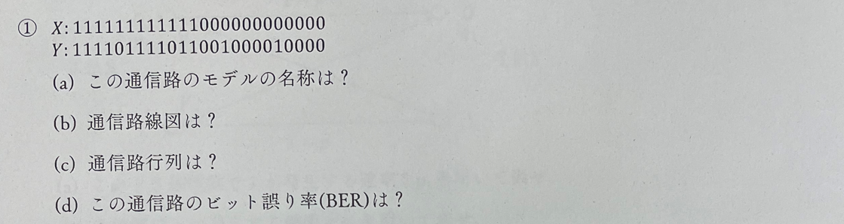
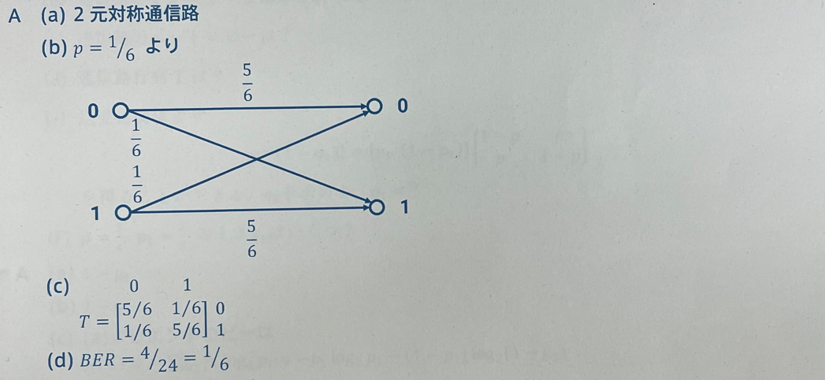
②加法的通信路で
$$X：000000000000 111111111111$$
$$E：001010010000 000010001100$$
の時$Y＝？$
$Y＝X⊕E＝00101001$0000111101110011
③ ②の通信路のBER は？
$$BER＝\frac{6}{24}＝\frac{1}{4}$$

